**恐龙世界大战创意案**

刘江

2019-8-14

1. **引言-曾经的辉煌**
   1. 在1993年世嘉MD主机上出现了一个有趣的恐龙题材游戏，叫《恐龙兄弟》。以创新的即时战略系统，恐龙题材，上帝视角操作赢得了一致好评。可惜的是后续并没有续作产生，而其中的即时战略元素，上帝视角等创新点，在后续10年的欧美发展中大放异彩。
   2. 本设计将重现并拓展《恐龙兄弟》的核心设计，然后融入更为中国人喜爱的养成、对战等元素，创造前所未有的游戏体验。
2. **分析-过去与未来**
   1. **《恐龙兄弟》的优点**
      1. 恐龙养成
      2. 上帝视角的即时战略
   2. **《恐龙兄弟》的缺点**
      1. 战斗节奏慢
         1. 即时战略游戏都需要比较漫长的前期种田，导致整体关卡的节奏比较慢，不适合现在快节奏的游戏潮流。
         2. 战斗过程不够激烈，缺少战斗的爽快感。一方面是因为当时的画面表现早就落后好几个时代了，另一方面也应该考虑怪少导致的杀敌效果缺少视觉冲击力。
      2. 操作策略性不足
         1. 之前的操作主要是下雨、生蛋、天灾。在新游戏中必定需要更多变的操作策略以增强整体耐玩性。
      3. 养成深度不足
         1. 养成是中国玩家最喜欢的游戏体验，在原先游戏中是基本没有的，这部分必定是会加强的系统。
      4. 玩法扩展性不足
         1. 关卡或者说玩法的拓展，是增强游戏耐玩性的重要手段，原先仅有一些预设关卡，这部分必定需要强化。
      5. 缺乏玩家互动元素
         1. 在互联网时代，网游提供的互动、竞争、竞技这三个互动方向可以让游戏的趣味性大幅增强。所以如何把互动元素加入到游戏中是一个关键课题。
3. **游戏背景**

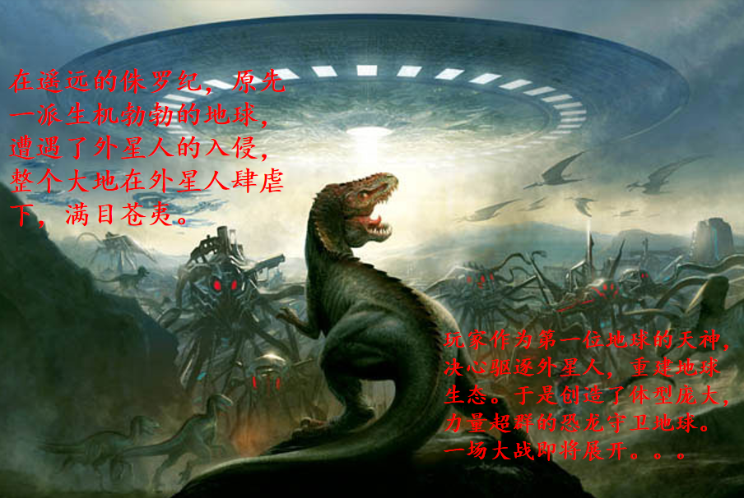

1. **神力系统**
   1. **神力值**
      1. 神力值：数值型资源，可获取和使用。
      2. 神力获得：草食型动物按照时间产生获得神力值。
      3. 神力消耗：使用神力技能消耗神力。
   2. **神力技能**
      1. 孵化各种恐龙，包含食草龙和食肉龙
      2. 控制天气帮助植物生长：下雨，光照、闪电、陨石等
      3. 控制自然力量帮助战斗：闪电、陨石、地震、下雪等。使用后范围内敌人直接掉血。（待定，暂时可以不考虑）
   3. **技能的使用方式**
      1. 界面点选技能，在屏幕上点击目标地点。
2. **自然控制**
   1. 基础规则
      1. 格子：整个地形以方形格子为基础地形单位。
      2. 地形：每个格子都有一种地形，大致分为：岩浆、裂土、冰原、沼泽、干土、冻土、沃土、小山、深坑。
   2. 草原食物规则
      * 1. 在不同地形中，草的生长速度不同，有一些地形无法长草。

|  |  |  |  |
| --- | --- | --- | --- |
|  | 岩浆、裂土、冰原、沼泽、小山、深坑 | 干土、冻土 | 沃土 |
|  | 不长草 | 草生长慢 | 草生长快 |

* + - 1. 草分为生长中、成熟两个状态。
         1. 生长中的草无法被吃，每一种地形成长速度不同。
         2. 沃土地块，下雨会在一段时间内，增加范围内草的成长速度。
         3. 成熟的草可以被吃，被吃N口后就会消失，重新成长。
  1. 地形改造
     1. 通过自然控制神力，可以对地形造成变化，这样做有两个目标：
        1. 第一是造就更好的草原生长环境。
        2. 第二是创造更好的战斗环境。
     2. 草原控制
        1. 通过下雨、光照把岩浆土和冰原等不适合长草的地方变成沃土，增加草原生长的速度。
        2. 通过闪电、陨石把小山、小坑变为普通土壤，以生长草原。



* + - 1. 例如熔岩通过下雨变成干土，干土就可以长草了，但是较慢，干土再下雨就变为沃土，获得更快的草丛生长。
    1. 地形控制
       1. 通过闪电、陨石、下雪等改变地形，为己方营造更好的战斗环境



* + - 1. 例如：在敌方进攻的方向，通过陨石造山，留下一个小口，然后在出口放闪电造坑，困住敌人，方便我方恐龙吃掉对方。

1. **恐龙系统**
   1. **食草龙**
      1. 无攻击力
      2. 孵化需要消耗较少神力
      3. 按时产生神力点数
      4. 需要吃草，长时间吃不到草会饿死
      5. 会较小几率自己生蛋，孵化食草龙
      6. 找草AI：每一种食草龙都有寻草AI，找到最近的草吃。
      7. 食草龙的种类：待设计
   2. **食肉龙**
      1. 有攻击力，可攻击外星人
      2. 孵化需要消耗神力
      3. 不产生神力点数
      4. 遭受攻击生命值耗完死亡
      5. 攻击AI：
         1. 巡逻AI，在范围内巡逻，遇到敌人自动攻击
         2. 接受指令更换巡逻范围，需要用户点击攻击指令，选择目标地。所有食肉龙都会跑到目标地点附近巡逻，遇到敌人后攻击。
      6. 食肉龙的种类
         1. 不同的肉食龙具有不同的攻击方式，比如远程喷火，进程肉搏。
         2. 不同肉食龙在不同地形中有不同的特殊表现，比如迅猛龙在草地的攻击力更强。喷火龙在熔岩地形附近攻击力更强。
   3. **外星人**
      1. 理论上应该有跟恐龙类似又不同的生态体系，应该是个很有趣的设计，暂时还没来得及想，先按照恐龙一样的构架吧，以后看情况再进行设计。
2. **战斗系统可玩性分析**
   1. **前言**
      1. 战斗的策略可玩性分为两部分，第一是提供给玩家一个选择，第二是选择产生变化的变量。
      2. 没有选择就没有策略性，没有变量选择就变成一成不变了，变量取值范围越大，我们能够出的题就越多，策略性就越强。
   2. **资源使用策略性**
      1. 策略性的产生
         1. 神力的使用首先要平衡成产和战斗的关系。有多少草食龙生产神力能够支撑更多的兵员？
         2. 平衡草食龙生产和改造地形的关系。用多少神力生产草食龙，用多少资源改造环境以达到自然平衡？
         3. 平衡生产肉食龙和战斗地形改造。用多少神力早肉食龙、用多少资源改造地形以形成战斗效果最大化。
      2. 策略性的变量
         1. 不同关卡初始地形的变化，会导致用户形成不同的资源使用策略。比如初始的沃土少，就要用更多的神力创造沃土。
         2. 不同关卡初始地形的造成的战斗环境也不同，需要用户使用不同的神力改变战斗环境。
         3. 敌人的进攻节奏，也会导致再短期内生产与战斗的策略变化，可能需要在某段时间先生产肉食龙，某段时间投入生产。
   3. **环境改造策略性**
      1. 生产环境优化策略：下雨和光照都是范围技能，而地形是多变的，怎么用最少的改造地形操作，形成最大效率，这是用户需要考虑，或者需要用户去分析场景，找到最优解的。其变量就是每一个关卡的地形，以及随用户动手改变后的地形变化。
      2. 战斗环境改造策略：在什么地方，布置什么样的关卡，能够达到最佳战斗效果，这是用户需要分析和思考的。其变量是地图中预设的一些堵口坯子，以及各种堵口手段的取舍。同时还有随着双方战斗单位变多，需要对堵口进行持续改造所产生的变化。其变量就是不同关卡地图，以及战斗的发展。
   4. **肉食龙选择策略性**
      1. 肉食龙由于战斗方式不同，也会导致应对不同敌人的效果不同，比如近战克远程，远程克法师等。根据不同的敌人配备不同种类的肉食龙是一个重要策略。其变量就是战斗中根据损失的龙种类选取增加什么龙，以及根据敌人派出的敌人种类选择不同比例搭配的龙。
3. **养成系统**
4. **玩法系统**
5. **竞技系统**